**MÁS COMPONENTES EN TKINTER**

Tabuladores:

Este es un tabulador:

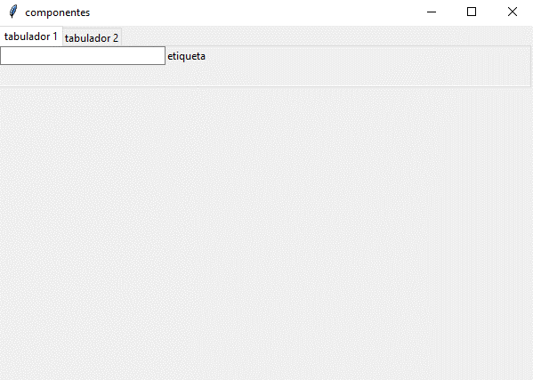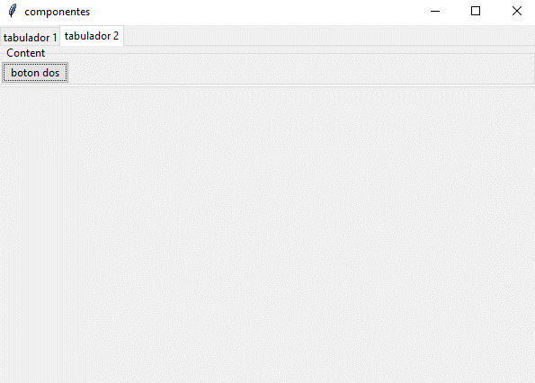

Todos los tabuladores se aplican a un objeto “padre” del estilo:

    ctrl_tabulador = ttk.Notebook(root)

Ahora para agregar algunos tabuladores:

    tabulador1 = ttk.Frame(ctrl_tabulador)

    ctrl_tabulador.add(tabulador1, text='tabulador 1')

Con las primera línea creo un frame asociado al padre de los tabuladores. Con la segunda le agrego el frame al contenedor padre.

Luego, se podría agregar componentes al frame:

    input1 = ttk.Entry(tabulador1, width=30)

    input1.grid(row=0, column=0)

    lbl1 = ttk.Label(tabulador1, text='etiqueta')

    lbl1.grid(row=0, column=1)